Performance Testing Web Contact List App

Matriks Performance

Load User:

* Normal Load: Jumlah rata-rata pengunjung adalah 10 users
* Heavy Load:Jumlah maksimum pengunjung adalah 100 users

Response Time

|  |  |  |
| --- | --- | --- |
| Level | Response (seconds) | Description |
| Very Good | < 1 | Sistem merespons cepat. User experience sangat bagus, sehingga user dapat berinteraksi secara langsung |
| Good | 1-5 | System merespons dengan cukup cepat. User sedikit merasakan delay, masih batas toleransi |
| Fair | 5-10 | Sistem mengalamai delay, sehingga user experience berkurang |
| Bad | >10 | System merespons sangat lambat, user akan merasa frustasi |

Skenario 1 : Fitur Account

* URL: <https://thinking-tester-contact-list.herokuapp.com/>

|  |  |
| --- | --- |
| Endpoint yang akan diuji | Kebutuhan endpoint |
| * POST /contacts * GET /contacts/id * PUT /contacts/id * PATCH /contacts/id * DELETE /contacts/id | * Bearer Token |

|  |  |  |  |  |
| --- | --- | --- | --- | --- |
| Method | Path | Parameter | Body Request | Response Code |
| POST | /contacts |  | {  "firstName": "John",  "lastName": "Doe",  "birthdate": "1970-01-01",  "email": "jdoe@fake.com",  "phone": "8005555555",  "street1": "1 Main St.",  "street2": "Apartment A",  "city": "Anytown",  "stateProvince": "KS",  "postalCode": "12345",  "country": "USA"  } | {  "_id": "6085a221fcfc72405667c3d4",  "firstName": "John",  "lastName": "Doe",  "birthdate": "1970-01-01",  "email": "jdoe@fake.com",  "phone": "8005555555",  "street1": "1 Main St.",  "street2": "Apartment A",  "city": "Anytown",  "stateProvince": "KS",  "postalCode": "12345",  "country": "USA",  "owner": "6085a21efcfc72405667c3d4",  "__v": 0  } |
| GET | /contacts/id | Id | - | {  "_id": "6085a221fcfc72405667c3d4",  "firstName": "John",  "lastName": "Doe",  "birthdate": "1970-01-01",  "email": "jdoe@fake.com",  "phone": "8005555555",  "street1": "1 Main St.",  "street2": "Apartment A",  "city": "Anytown",  "stateProvince": "KS",  "postalCode": "12345",  "country": "USA",  "owner": "6085a21efcfc72405667c3d4",  "__v": 0  } |
| PUT | /contacts/id | Id | {  "firstName": "Amy",  "lastName": "Miller",  "birthdate": "1992-02-02",  "email": "amiller@fake.com",  "phone": "8005554242",  "street1": "13 School St.",  "street2": "Apt. 5",  "city": "Washington",  "stateProvince": "QC",  "postalCode": "A1A1A1",  "country": "Canada"  } | {  "_id": "6085a221fcfc72405667c3d4",  "firstName": "Amy",  "lastName": "Miller",  "birthdate": "1992-02-02",  "email": "amiller@fake.com",  "phone": "8005554242",  "street1": "13 School St.",  "street2": "Apt. 5",  "city": "Washington",  "stateProvince": "QC",  "postalCode": "A1A1A1",  "country": "Canada"  "owner": "6085a21efcfc72405667c3d4",  "__v": 0  } |
| PATCH | /contacts/id | Id | {  "firstName": "Anna"  } | {  "_id": "6085a221fcfc72405667c3d4",  "firstName": "Anna",  "lastName": "Miller",  "birthdate": "1992-02-02",  "email": "amiller@fake.com",  "phone": "8005554242",  "street1": "13 School St.",  "street2": "Apt. 5",  "city": "Washington",  "stateProvince": "QC",  "postalCode": "A1B2D4",  "country": "Canada"  "owner": "6085a21efcfc72405667c3d4",  "__v": 0  } |
| DELETE | /contacts/id | Id | - | Contact deleted |

* 1. Test Plan Scenario – Load Testing

1. Tujuan

Mengukur bagaimana respon system saat jumlah user tinggi selama periode waktu tertentu

1. Langkah-langkah

Skenario dimulai dengan 10 user, dan setting ramp-up period dimulai dengan 10 detik

1. Specification

THREAD GROUP

* Number of Thread: 10
* Ramp-up Period: 10
* Loop Count: 1

1. Result

Dashboard

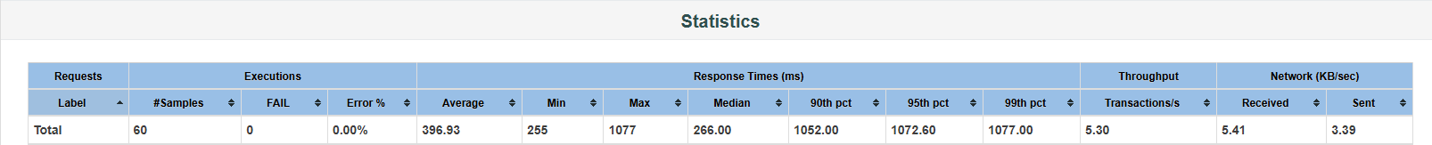

Response Time Percentile

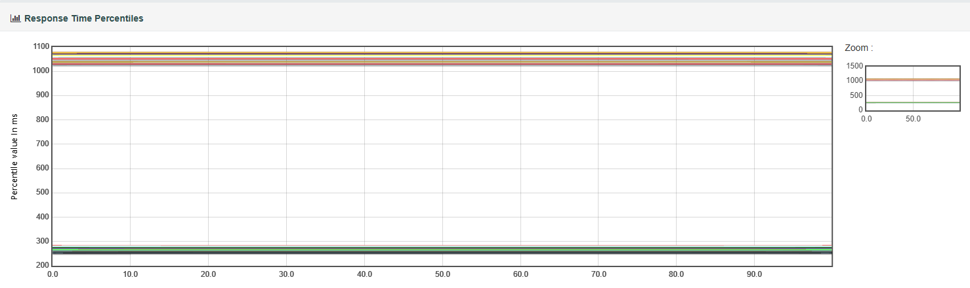

Response Time Distribution

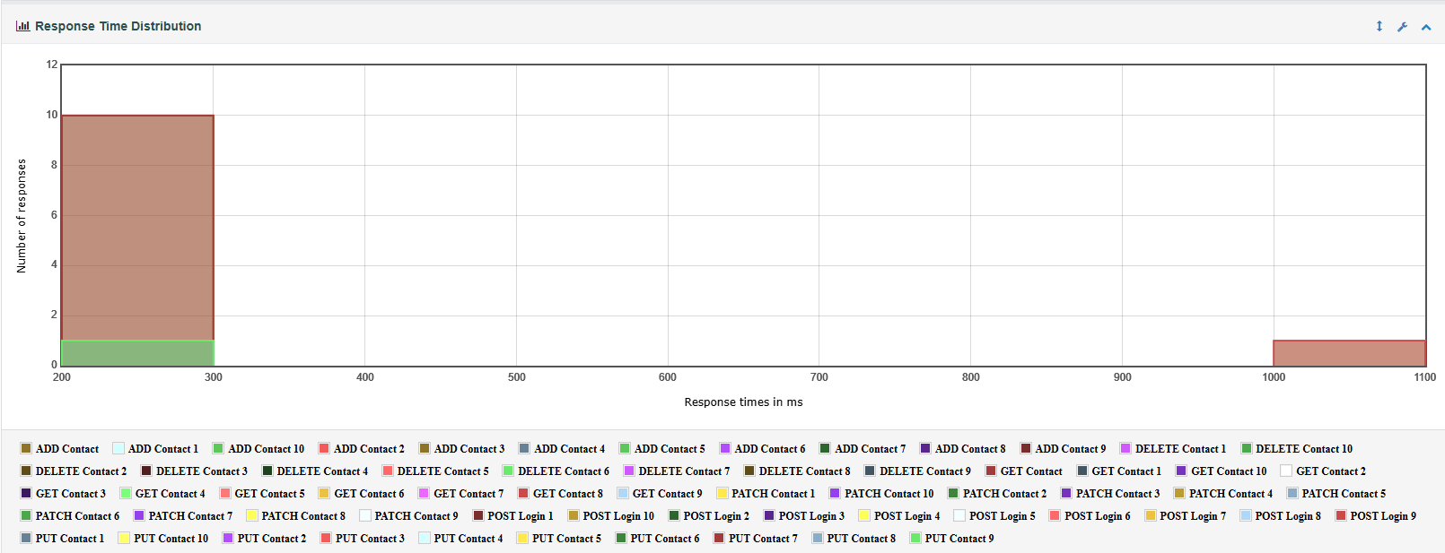

Throughput – Hits Per Second

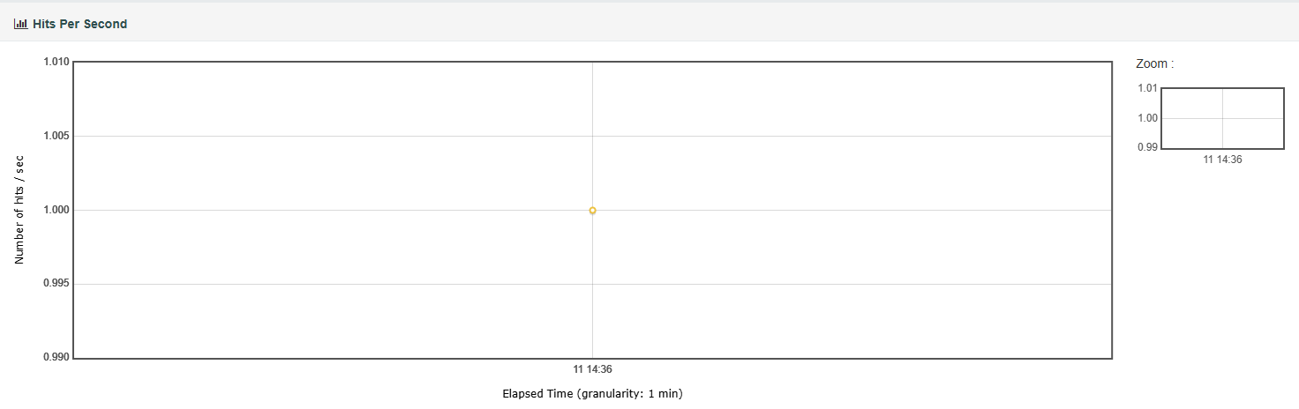

1. Kesimpulan

Berdasarkan hasil load test di atas, dapat disimpulkan rata-rata responsnya adalah 395.93ms (0,39 detik) dengan minimum 255ms (0,25 detik), dan maksimum 1077ms (1,07 detik) dengan error 0%. Ini berarti system berjalan dengan sangat bagus untuk scenario saat beban user tinggi

* 1. Test Plan Scenario – Stress Testing

1. Tujuan

Untuk mengetahui bagaimana respon system saat beban user yang diberikan tinggi dengan waktu yang singkat

1. Langkah-langkah

Simulasikan threads dimulai dengan jumlah 100 dengan ramp-up period-nya adalah 10 detik

1. Specification

Thread Group:

* Number of Thread (User): 100
* Ramp-Up Period (Seconds): 10
* Loop Count: 1

1. Result

Dashboard

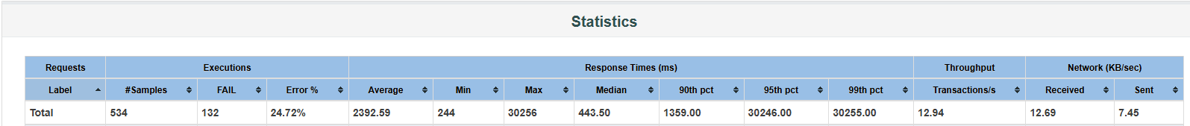

Errors

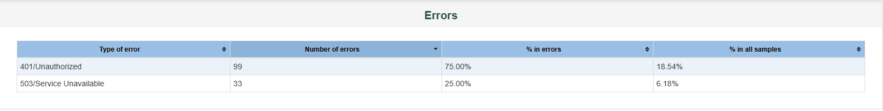

Top 5 Errors by Sampler



1. Kesimpulan

Dari hasil stress testing di atas, sebanyak 534 samples dikirim dalam waktu 10 detik, waktu rata-rata yang dibutuhkan adalah 2392.59 ms (2.39 detik) hal ini berarti system merespon dengan bagus, walaupun user akan mengalami delay sedikit. Namun, dengan maksimumnya adalah 30256ms (30.25 detik) ini berarti beberapa user akan mengalami delay yang sangat lama, dan beberapa user masih bisa mengakses system dengan cepat, yakni dengan minimum 244ms (0,24 detik). Lalu, dari 534 samples yang dikirim, 24.72% atau 132 samples gagal, dengan 99 di antaranya adalah unauthorized, ini berarti saat system mengalamai stress tinggi, user akan kehilangan authorized access saat di tengah-tengah pemakaian dan sisanya adalah Service Unavailable, yang berarti system tidak merespon sama sekali terhadap request oleh user, karena beban yang tinggi dalam waktu yang singkat. Dengan demikian performa system harus ditingkatkan Ketika beban yang diberikan tinggi dalam waktu yang singkat